Richtlinie für Langfassung
Beiträge zum Arbeitswissenschaftlichen Kolloquium,
max. 4 Seiten
Überschrift max. 4 Zeilen, 14 Pkt.

Vorname NACHNAME¹, Vorname NACHNAME², Vorname NACHNAME¹

¹ Institut für Landtechnik, Universität für Bodenkultur Wien
Peter Jordan Straße 82, A-1190 Wien
² Institut für Nutztierwissenschaften, Universität für Bodenkultur
Gregor-Mendel-Straße 33, A-1180 Wien

HINWEIS: Die Nummer entfällt, wenn ein Beitrag von einem einzelnen Autor eingereicht wird oder wenn alle Autoren dieselbe Adresse aufweisen.

Kurzfassung: Für den Tagungsband ist ein Manuskript zu Ihrem Vortrag oder Poster bis zum angeführten Stichtag als Word-Datei (.docx) und als PDF (.pdf) unter https://www.conftool.net/akal2024/ hochzuladen oder an aw@boku.ac.at (bei Komplikationen) zu entsenden. Der Dateiname ist vorgegeben und besteht aus BeitragsID_Kurztitel_NachnameErstautorIn. Das Manuskript soll bezüglich Formatierung analog zum vorliegenden Richtlinientext gestaltet werden. Diese Datei ist als Vorlage zu nutzen und der vorhandene Text ist abschnittsweise durch Ihren eigenen zu ersetzen. Die Details zur Textabfassung, insbesondere zur Formatierung, sind im Folgenden beschrieben.

Schlüsselwörter: 5 Schlüsselwörter (maximal), jeweils durch Komma getrennt

1. Textumfang, Seitengröße und Prüfhinweis

Die Länge des Beitrags sollte max. 4 Seiten umfassen; längere Texte sowie Texte mit abweichender Formatierung werden dem Autor mit der Bitte um umgehende Anpassung zurückgeschickt. Für Inhalt und Darstellung (Layout) sowie Rechtschreibung und Zeichensetzung sind die Autoren verantwortlich. Da die Manuskripte allenfalls marginal nachbearbeitet werden können, nutzen Sie bitte die Möglichkeit einer sorgfältigen Prüfung Ihres Manuskripts vor dem Einreichen. Bitte prüfen Sie auch das Layout Ihres Beitrags.
Die Seitengröße ist auf DIN A4 einzustellen. Der Rand für den Haupttext beträgt links und rechts sowie oben und unten jeweils 2,5 cm.

2. Formatierungen, Leerzeilen und Ränder

Der Titel des Beitrags hat als Schrifttyp Arial (14 Punkte), ist auf 4 Zeilen begrenzt und fett zu drucken sowie horizontal zu zentrieren. Danach erscheinen – ebenfalls horizontal zentriert – die Autorennamen. Als Schrifttyp ist Arial (12 Punkte) einzustellen. Darauf folgt – kursiv gesetzt und zentriert – die Angabe des Instituts, des Fachbereichs und der Universität (Arial 12 Punkte) resp. entsprechende Angaben bei nicht universitären Einrichtungen. Dafür sind bis zu 2 Zeilen mit sinnvoller Aufteilung zu wählen. In der nächsten Zeile folgt, ebenfalls kursiv gesetzt, die Angabe der Adresse (Straße, Ort; in Arial 12 Punkte). Eine einfache Leerzeile ist jeweils vorzusehen zwischen Beitragstitel und Autoren, zwischen Autor(en) und Institution(en), zwischen Straße/Ort und Kurzfassung sowie zwischen Kurzfassung und Schlüsselwörtern. Nach den Schlüsselwörtern sind zwei einfache Leerzeilen einzufügen.
Die Kurzfassung sollte nicht länger als 12 Zeilen sein und auf Hintergrund sowie Ziel, Methode(n), Ergebnisse sowie Schlussfolgerung(en) eingehen. Schrifttyp für die Kurzfassung und die Schlüsselwörter ist Arial (12 Punkte). Dieser Text ist einzeilig in Blocksatz zu formatieren.
Auch der Haupttext ist als Blocksatz, beidseits mit einem Rand von 2,5 cm, zu schreiben. Bei einem neuen Absatz ist die erste Zeile um 0,5 cm vom linken Rand einzurücken; stattdessen sollten Sie bitte keine Leerzeichen einfügen. Als Schrifttyp ist durchgängig Arial (12 Punkte) zu wählen. Fußnoten sind ausdrücklich nicht erlaubt. Eine Danksagung kann am Textende, d.h. nach dem Literaturkapitel, angefügt werden.
Vor jeder Kapitelüberschrift sind zwei, danach eine einfache Leerzeile einzufügen. Tabellen und Abbildungen sollten oben und unten mindestens einen Abstand von jeweils einer einfachen Leerzeile zum Text aufweisen. Der Text ist insgesamt spaltigzu formatieren, eventuelle Silbentrennungen sind zu prüfen, Unterstreichungen und Fettdruck im fortlaufenden Text sind zu vermeiden.

2.1 Kapitelüberschriften

Die Kapitelüberschriften sind fortlaufend zu nummerieren (Arial, 12 Punkte, fett). Die Überschriften der Unterkapitel sind ebenfalls fortlaufend zu nummerieren (Arial, 12 Punkte, kursiv). Auf die Kapitelnummer sollte ein Punkt folgen. 2 Leerzeichen sind nach Kapitel- oder Unterkapitelnummer einzusetzen. Vor einer Kapitelüberschrift sind zwei und danach eine einfache Leerzeile einzufügen; vor und nach einer Unterkapitelüberschrift ist eine einfache Leerzeile vorzusehen.

2.2 Unterkapitel

Wenn Unterkapitel vorgesehen werden, sollten dies mindestens zwei innerhalb des Hauptkapitels sein, d.h. alleinstehende Unterkapitel sind zu vermeiden.
Text Text Text Text Text Text Text Text Text Text Text Text Text Text Text Text TextText Text Text Text Text Text Text Text Text Text Text Text Text Text Text Text Text Text Text

3. Einbindung von Abbildungen und Tabellen sowie Legenden

Abbildungen und Tabellen sind in der Nähe des jeweils relevanten Texts einzufügen und in der üblichen Form in den Text einzubinden. Alle Abbildungen sowie Tabellen sind fortlaufend zu nummerieren. Als Schriftgröße für die Abbildungsunter- bzw. Tabellenüberschriften ist Arial (10 Punkte, kursiv) zu wählen; bitte achten Sie insbesondere auch auf die Größe und somit die Lesbarkeit von Zeichen innerhalb von Abbildungen und Tabellen, da ein Ausdrucken üblicherweise in der Größe DIN A4 erfolgt. Zwischen Text und Abbildungsunter- bzw. Tabellenüberschriften ist eine einfache Leerzeile einzufügen. Alle Abbildungen bzw. Tabellen sind zu zentrieren, sollten nicht von Text „umflossen” sein, und die Legenden sind als Blocksatz linksbündig auszurichten. Folgezeilen in einer Legende sollten mit dem Legendentext der ersten Zeile bündig gesetzt werden.

Tabelle 1: Für die Tabellenüberschrift und Tabelle ist ein Abstand von 6 Punkten zur nachfolgenden Zeile einzustellen. Vor der Tabellenüberschrift und nach der Tabelle ist mindestens eine Leerzeile (12 Punkte) einzufügen; wird eine Position am Seitenbeginn oder -ende gewählt, entfällt die voran- sowie nachstehende Leerzeile.

unabhängige Variable | Kategorie 1 | Kategorie 2
abhängige  Variable 1 | 1,8 ± 0,2 m | 2,5 ± 0,3 m
abhängige  Variable 2 | 0,29 ± 0,06 Hz | 0,69 ± 0,12 Hz

4. Diskussion

In der Diskussion, die unmittelbar an die Ergebnisse folgt oder ein eigenes Diskussionskapitel ist, werden die Ergebnisse untereinander verglichen sowie in Bezug zu anerkannten Kriterien gesetzt, zudem kann eine Methodenkritik sinnvoll sein.

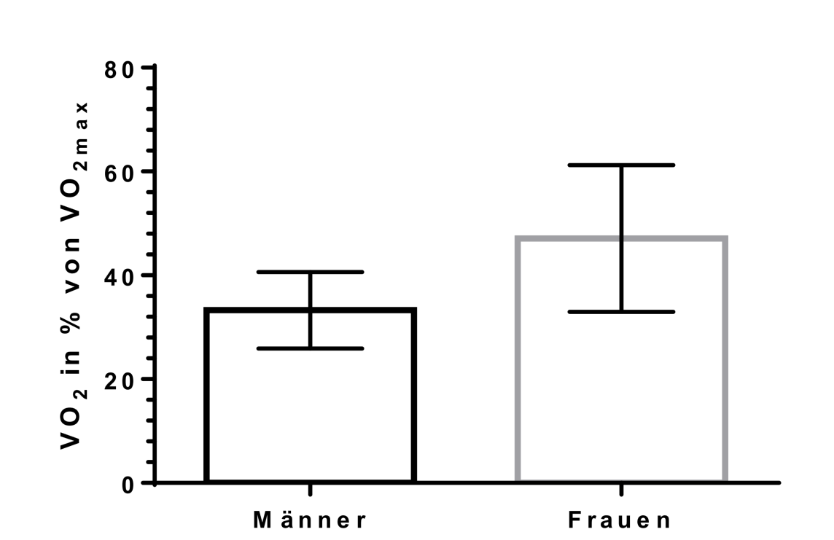

Abbildung 1: Zwischen Abbildungsunterschrift und Abbildung ist ein Abstand von 6 Punkten einzustellen. Vor der Abbildung und nach der Abbildungsunterschrift ist mindestens eine Leerzeile von 12 Punkten einzufügen; wird eine Position für die Abbildung am Seitenbeginn oder -ende gewählt, entfällt die voran- bzw. nachstehende Leerzeile.

5. Zitierweise in Text und Literaturverzeichnis

Literaturhinweise im Text sind unter Angabe von Autorennamen einzufügen, und zwar wie folgt: (Autor 2001; Erstautor & Zweitautor 2002; Erstautor et al. 2003). Dies bedeutet, dass bei nur einem Autor der Name durch die Jahreszahl ergänzt wird. Bei 2 Autoren sollten deren Namen durch ein Zeichen „&“ verbunden werden, und ab 3 Autoren sollte der Name des Erstautors durch den Zusatz „et al.“ ergänzt werden; auch bei 2 oder mehr Autoren sollte die Jahreszahl hinzugefügt werden. Innerhalb des Fließtextes könnte die Arbeit der Autorengruppe von beispielsweise Müller et al. (2014) auch wie hier dargestellt, zitiert werden.
Die Angaben im Literaturverzeichnis, dem letzten Kapitel des Beitrags, sollten den unten angegebenen Beispielen folgen und müssen Angaben zur Autorenschaft, zum Zeitpunkt des Erscheinens (ggf. ist „(o.J.)” einzufügen), zum Beitragstitel und zum Medium des Erscheinens (Zeitschriften-, Buchtitel o.ä.) enthalten. Die Liste ist alphabetisch zu ordnen, bei mehreren Zitationen des Erstautors sind diese chronologisch zu sortieren; jede Zitation soll in der Erstzeile linksbündig gesetzt werden, Folgezeilen sollten um 0,5 cm eingerückt sein.
Im Literaturverzeichnis dürfen ausschließlich die im Text zitierten Publikationen alphabethisch nach Autoren aufgeführt werden. Angaben wie „Meier et al. (2004)” – d. h. ohne Nennung der Koautoren – oder „Literatur beim Verfasser" sind der wissenschaftlichen Nutzung abträglich und führen zur Rückgabe des Manuskripts mit der Bitte um Änderung. Als Schrifttyp bzw. -größe für das Literaturverzeichnis ist Arial (10 Punkte) einzustellen, die Überschrift ist in 12-Punkt-Größe zu setzen.

6. Literatur (Beispiele nach Literaturarten)

Beitrag in einem Journal:
Ehlert, D., Heisig, M., Giebel, A. (2010): Einsatzpotenzial von Laserscannern im Pflanzenbau. Landtechnik 65(2), S 99–101, http://dx.doi.org/10.15150/lt.2010.602
Norm, Richtlinie:
CEN, European Committee for Standardization (2007): Safety of machinery, Human physical performance. Part 5: Risk assessment for repetitive handling at high frequenc, EN 1005-05.
EEC, European Economic Community (1990): Directive 90/269/EEC – manual handling of loads. Accessed September 13, 2012. http://osha.europa.eu/en/legislation/directives/provisions-on-workload-ergonomical-and-psychosocial-risks/osh-directives/6.
Buch:
Günther, H. (1961) Das Projekt. Darmstadt, Neuer Verlag GmbH
Lohmann-Haislah, A. (2013): Stressreport Deutschland 2012 – Psychische Anforderungen, Ressourcen und Befinden. Dortmund: Bundesanstalt für Arbeitsschutz und Arbeitsmedizin (Hrsg).
Beitrag in einem Buch:
Ackermann, K.-F., Bahner, J. (2009): Mitarbeiterorientierte Unternehmensführung. In: Handbuch der Unternehmensorganisation, Hg. Bullinger, J.-J.; Spath, D. et al., Berlin/Heidelberg, Springer-Verlag, S. 197-212
Beitrag in Tagungsband:
Rommerskirchen, C., Bengler, K. (2014): Ein Head-up-Display zur Unterstützung des vorausschauenden Fahrens zur Reduzierung des Kraftstoffverbrauchs im PKW. In: Gesellschaft für Arbeitswissenschaft (Hrsg) Gestaltung der Arbeitswelt der Zukunft. Dortmund, GfA-Press, S 100-102.
Abschlussarbeit an einer Hochschule/Universität:
Schulz, J.S., (2012): Zur Bedeutung der Hals- und Nackenmuskulatur beim Tragen von Lasten. Univ. Münster: Institut für Sportwissenschaft, Arbeitsbereich Bewegungswissenschaft, Bachelorarbeit.
Internetdokument:
Bruns, G. (2008): Betriebssicherheit von Gewächshäusern. KTBL-Arbeitsblatt 0725. www.ktbl.de/gartenbau/2473.php, Zugriff am 15.8.2013
Patent Name der Firma
Bayer (2009): DE 2005345, K. Mustermann
Patent Name des Erfinders (wenn Firma nicht bekannt)
Mustermann, K. (2009): DE 2005345
Gesetzestext:FGG-RG (2008): Gesetz zur Reform des Verfahrens in Familiensachen und in den Angelegenheiten der freiwilligen Gerichtsbarkeit (FGG-Reformgesetz) vom 17.12.2008

Danksagung: Ein ganz besonderer Dank gilt XY für die konstruktive Zusammenarbeit.

